Clafoutis Saumon-Fenouil 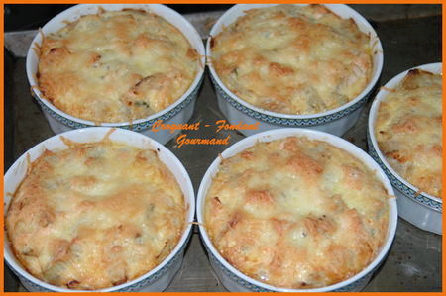
Pour 6 personnes :
600g de pavés de saumon - 1 kg de fenouils - 300 g de crème fraîche - 4 oeufs - 2 càs bombées de farine - huile d'olive - sel & poivre - 100 g de gruyère râpé -
- Nettoyer les fenouils et les couper en lamelles.
- Les faire dorer dans une sauteuse avec un filet d'huile d'olive jusqu'à ce qu'ils "s'assouplissent".
- Couper les pavés de saumon en gros dés. Les ajouter aux fenouils.
- Laisser quelques minutes à feu vif en remuant.
- Assaisonner.
- Répartir le mélange dans un grand plat à gratin ou dans 6 plats individuels.
- Dans un saladier, mélanger les œufs, la farine, la crème, du sel et du poivre.
- Verser cette crème sur le mélange saumon-fenouil.
- Parsemer de gruyère râpé, et mettre au four préchauffé à 180° pendant 30 mn.
- Servir chaud.

